администрация МУНИЦИПАЛЬНОГО ОБРАЗОВАНИЯ СОСНОВОБОРСКИЙ ГОРОДСКОЙ ОКРУГ ЛЕНИНГРАДСКОЙ ОБЛАСТИ

постановление

от 26/11/2019 № 4270

О внесении изменений в постановление администрации
Сосновоборского городского округа от 01.10.2013 № 2464
«Об утверждении муниципальной программы
«Стимулирование экономической активности
малого и среднего предпринимательства
в Сосновоборском городском округе до 2030 года»»

Во исполнение Федерального закона Российской Федерации от 26.07.2019 № 245-ФЗ «О внесении изменений в Федеральный закон «О развитии малого и среднего предпринимательства в Российской Федерации» в части закрепления понятий «социальное предпринимательства», «социальное предприятие»», администрация Сосновоборского городского округа п о с т а н о в л я е т:

1. Внести изменения в постановление администрации Сосновоборского городского округа от 01.10.2013 № 2464 «Об утверждении муниципальной программы «Стимулирование экономической активности малого и среднего предпринимательства в Сосновоборском городском округе до 2030 года»» (с изменениями от 03.10.2019 № 2099) (далее – Программа):

1.1. Внести изменения в подпрограмму ««Развитие и поддержка малого и среднего предпринимательства и потребительского рынка на территории Сосновоборского городского округа» (далее – Подпрограмма):

1.1.1. В Паспорт Подпрограммы и в раздел IV «Цель, задачи и принципы реализации Подпрограммы» добавить задачи Подпрограммы:
«- содействие развитию социального предпринимательства;
- содействие развитию народных художественных промыслов и ремесел».

1.1.2. В Паспорте Подпрограммы и в разделе VII «Ожидаемые результаты, оценка эффективности реализации Подпрограммы» изложить в новой редакции целевые показатели (индикаторы) Подпрограммы:
«- Ежегодное предоставление субъектам малого и среднего предпринимательства не менее 500 услуг в форме индивидуальных консультаций, обучения, в том числе оказание консультационных услуг не менее 50 социальным предприятиям, а также организация Фондом не менее 2 семинаров по вопросам поддержки малого предпринимательства.
- Ежегодное обучение не менее 35 учащихся 9-11 классов и привлечение до 100 учащихся школ города к участию в массовых мероприятиях в рамках образовательного проекта «Школа молодого предпринимателя»».
1.1.3. Наименование раздела II «Общая характеристика Подпрограммы» (далее – Раздел II) изложить в новой редакции:
«Состояние развития малого и среднего предпринимательства и потребительского рынка на территории Сосновоборского городского округа, итоги реализации ДМЦП и проблемы предпринимательства. Целевые ориентиры развития малого и среднего предпринимательства в Сосновоборском городском округе до 2030 года. Социальное предпринимательство».
1.1.4. Дополнить Раздел II подразделом «Социальное предпринимательство»:
«Понятия «социальное предпринимательство», «социальное предприятие» закреплены Федеральным законом РФ от 26.07.2019 № 245-ФЗ «О внесении изменений в Федеральный закон «О развитии малого и среднего предпринимательства в Российской Федерации»…».
Социальное предпринимательство - предпринимательская деятельность, направленная на достижение общественно полезных целей, способствующая решению социальных проблем граждан и общества и осуществляемая в соответствии с условиями, предусмотренными частью 1 статьи 24.1 Федерального закона № 245-ФЗ.
Социальное предприятие - субъект малого или среднего предпринимательства, осуществляющий деятельность в сфере социального предпринимательства.
Порядок признания субъекта малого или среднего предпринимательства социальным предприятием определяется федеральным органом исполнительной власти, осуществляющим функции по выработке государственной политики и нормативно-правовому регулированию в сфере развития предпринимательской деятельности, в том числе среднего и малого бизнеса (часть 3 статьи 24.1 Федерального закона № 245-ФЗ)».
1.1.5. Пятый абзац раздела V «Основные мероприятия Подпрограммы» и наименование основного мероприятия в Перечне основных мероприятий Программы (Приложение 1 к Программе) изложить в новой редакции:
«1.2. Обеспечение консультационной, организационно-методической и информационной поддержки начинающих предпринимателей и субъектов малого и среднего предпринимательства, включая социальные предприятия».
1.1.6. Часть 4 основного мероприятия «Содействие в доступе к материальным и финансовым ресурсам субъектов малого и среднего предпринимательства и объектов инфраструктуры поддержки предпринимательства» раздела V «Основные мероприятия Подпрограммы» изложить в новой редакции:
«4. Имущественную поддержку субъектам малого и среднего предпринимательства, включая социальные предприятия, будет продолжать оказывать администрация муниципального образования Сосновоборский городской округ Ленинградской области посредством предоставления в аренду помещений и земельных участков. При предоставлении в аренду помещений и земельных участков администрация Сосновоборского городского округа руководствуется:
- Федеральным законом от 26.07.2006 № 135-ФЗ «О защите конкуренции»;
- Федеральным законом от 24.07.2007 № 209-ФЗ «О развитии малого и среднего предпринимательства в Российской Федерации»;
- Административным регламентом предоставления муниципальной услуги по предоставлению объектов муниципального нежилого фонда во временное владение и (или) пользование, утвержденным постановлением администрации Сосновоборского городского округа от 13.10.2010 № 2100 (с последующими изменениями);
- Порядком формирования, ведения, обязательного опубликования перечня муниципального имущества муниципального образования Сосновоборский городской округ Ленинградской области, свободного от прав третьих лиц (за исключением права хозяйственного ведения, права оперативного управления, а также имущественных прав субъектов малого и среднего предпринимательства);
- Административным регламентом по оказанию муниципальной услуги по организации предоставления во владение и (или) в пользование объектов имущества Сосновоборского городского округа, включенных в перечень муниципального имущества муниципального образования Сосновоборский городской округ Ленинградской области, свободного от прав третьих лиц (за исключением права хозяйственного ведения, права

оперативного управления, а также имущественных прав субъектов малого и среднего предпринимательства);
- Административным регламентом по оказанию муниципальной услуги «Предоставление земельных участков, находящихся в муниципальной собственности или государственная собственность на которые не разграничена, в собственность (за плату или бесплатно), аренду, безвозмездное пользование, постоянное (бессрочное) пользование, без проведения торгов;
- иными законами и нормативными правовыми актами Российской Федерации, Ленинградской области, нормативными актами Сосновоборского городского округа, регулирующими оказание имущественной поддержки субъектам малого и среднего предпринимательства и предоставление объектов муниципального имущества в пользование таким субъектам.
Одной из форм имущественной поддержки является утверждение в соответствии с требованиями статьи 18 Федерального закона от 24.07.2007 № 209-ФЗ «О развитии малого и среднего предпринимательства в Российской Федерации» Перечня имущества муниципального образования Сосновоборский городской округ Ленинградской области, свободного от прав третьих лиц (за исключением права хозяйственного ведения, права оперативного управления, а также имущественных прав субъектов малого и среднего предпринимательства) (далее – Перечень). Перечень и вносимые в него изменения утверждаются постановлением администрации Сосновоборского городского округа в соответствии с порядком формирования, ведения, обязательного опубликования Перечня. В соответствии с требованиями статьи 18 Федерального закона № 209-ФЗ, Перечень подлежит ежегодному дополнению муниципальным имуществом, предлагаемым для сдачи в аренду исключительно субъектам малого и среднего предпринимательства и организациям, образующим инфраструктуру поддержки субъектов малого и среднего предпринимательства. Объекты, включенные в Перечень, могут быть предоставлены как на торгах на право заключения договора, к участию в которых допускаются только указанные субъекты, так и по преференции.
Еще одной из форм имущественной поддержки является предоставление муниципальной преференции субъектам малого и среднего предпринимательства, осуществляемой в порядке, установленном Федеральным законом «О защите конкуренции», в виде заключения договоров аренды без проведения торгов в отношении объектов недвижимого и движимого муниципального имущества Сосновоборского городского округа, как включенного, так и не включенного в Перечень.
Критерии принятия решений о предоставлении имущественной поддержки (сдача в аренду муниципального имущества) субъектов предпринимательской деятельности, перечни документов, представление которых необходимо для подтверждения соответствия установленным критериям, условия и порядок оказания поддержки, определены вышеназванными федеральными законами, постановлениями администрации и регламентами. Порядок предоставления муниципальной преференции в виде заключения договоров аренды без проведения торгов, устанавливается Федеральным законом от 26.07.2006 № 135-ФЗ «О защите конкуренции».
Информация об оказании имущественной поддержки субъектов малого и среднего предпринимательства размещается на официальном сайте Сосновоборского городского округа в разделе «Главная/ Экономика/ Управление муниципальным имуществом/ Имущественная поддержка субъектов малого и среднего предпринимательства (МСП)»».
1.2. Внести изменения в таблицу целевых показателей (индикаторов) Программы (Приложение 2 к Программе), согласно Приложению к настоящему постановлению.

2. Общему отделу администрации (Смолкина М.С.) обнародовать настоящее постановление на электронном сайте городской газеты "Маяк".
3. Отделу по связям с общественностью (пресс-центр) Комитета по общественной безопасности и информации (Никитина В.Г.) разместить настоящее постановление на официальном сайте Сосновоборского городского округа.

4. Настоящее постановление вступает в силу со дня официального обнародования.

5. Контроль за исполнением настоящего постановления возложить на первого заместителя главы администрации Лютикова С.Г.

Глава Сосновоборского городского округа М.В.Воронков

Исп. Булатова Т.Е. (ОЭР),
☎ 6-28-49; ЛЕ

СОГЛАСОВАНО:

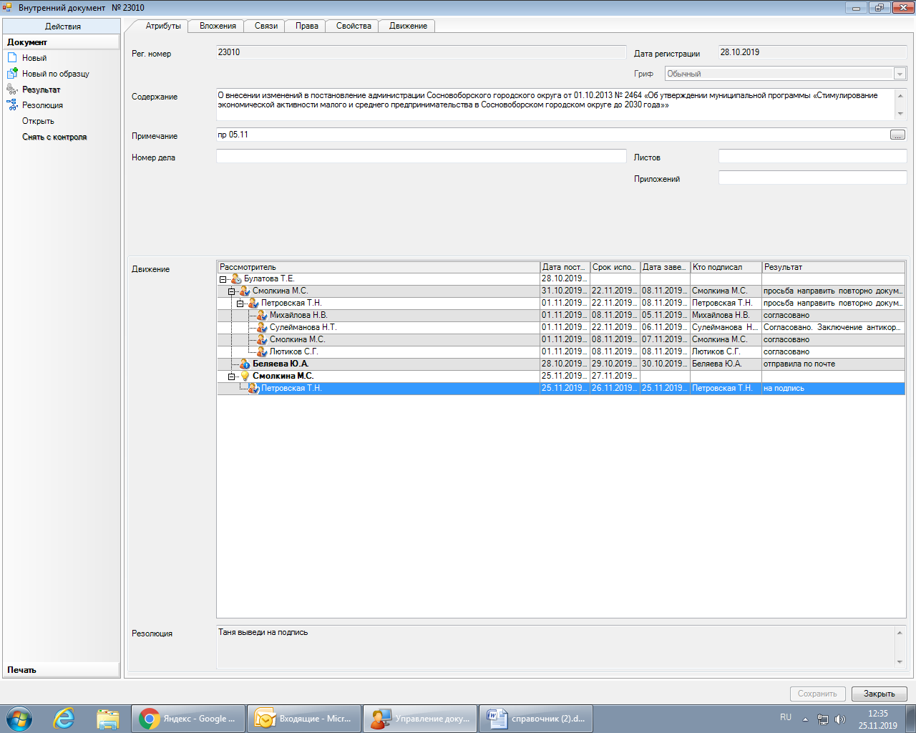

Рассылка:
Общий отдел,
ОЭР, СМФПП, МАОУ ДО ЦИТ,
МАУК «ГКЦ «Арт-Карусель»»,
КУМИ, Прокуратура

УТВЕРЖДЕНЫ
постановлением администрации
Сосновоборского городского округа
от 26/11/2019 № 4270
(Приложение)

Целевые показатели (индикаторы)
муниципальной программы Сосновоборского городского округа
«Стимулирование экономической активности малого и среднего предпринимательства
в Сосновоборском городском округе до 2030 года»
№ п/п | Наименование  целевых показателей  (индикаторов) | Единица изме-рения | Базовый период - факт 2013 года | Значения целевых показателей (индикаторов)
 |  |  |  | Факт | План
 |  |  |  | 2014-2017 годы | 2018 год | 2019 год | 2020 год | 2021 год | 2022 год | 2023 год | 2024 год | 2025 год | 2026 год | 2027 год | 2028 год | 2029 год | 2030 год
1.5 | Предоставление СМП услуг в форме индивидуальных консультаций, обучения, организованных Фондом, | единиц | 1164 | 2014г. – 996, 2015г. – 877, 2016г. – 945, 2017г. - 971 | 500 | 500 | 500 | 500 | 500 | 500 | 500 | 500 | 500 | 500 | 500 | 500 | 500
1.5.1 | в том числе оказание консультационных услуг социальным предприятиям | единиц | - | - | - | - | 50 | 50 | 50 | 50 | 50 | 50 | 50 | 50 | 50 | 50 | 50
1.8 | Обучение учащихся 9-11 классов в рамках образовательного проекта «Школа молодого предпринимателя» | единиц | 41 | 2014г. – 37, 2015г. – 40, 2016г. – 45, 2017г. - 74 | 35 | 35 | 35 | 35 | 35 | 35 | 35 | 35 | 35 | 35 | 35 | 35 | 35

